**Кадилова Татьяна Анатольевна студия «Арт-Деко» клуб «Вереск» группа 2 г. о 2**

**29.12.2022**

**Тема:** **Новогодняя открытка**.

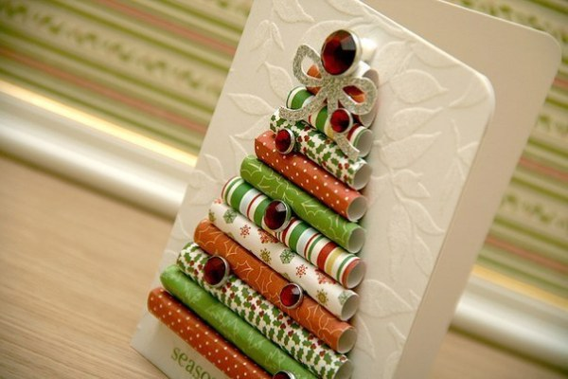

**Цель:** Изготовление открытки с элементами оригами к новогоднему празднику.

.

**Ход занятия**

Здравствуйте ребята!

Новый год – первый день года, один из главных праздников. В новый год принято дарить друг другу новогодние открытки. Историю возникновения открытки уходит в далекое прошлое. Давайте посмотрим, когда возникла открытка здесь: <https://www.youtube.com/watch?v=akKSxuneR44>

Открытка — неотъемлемая часть настоящего поздравления. Ведь это возможность искренне написать близкому человеку теплые слова, которые так хочется сказать в любой праздник. Особенно это касается новогодней открытки, так как именно в ней мы желаем нового счастья, новых свершений, всего нового. Соответственно, открытка становится символом нового этапа в жизни.  
Но задумывались ли вы когда-либо о том, откуда пошла традиция дарить открытки, какова история привычной всем новогодней открытки?  
 А началась ее история в Древнем Китае, где уже два тысячелетия назад в первый день после празднования Нового года было принято поздравлять карточками красного цвета тех, кого не получилось увидеть на празднике.

Однако традиция обмениваться новогодними открытками появилась значительно позже в Англии. В преддверии наступления Нового года один англичанин обратился к своему другу художнику с просьбой: нарисовать что-нибудь интересное с новогодней тематикой. И друг его нарисовал первую в истории открытку с поздравлением к Новому году. С этого эскиза в Лондоне была напечатана первая партия новогодних открыток. И обычай поздравлять своих друзей и близких с Новым годом почтовыми открытками начал свое победное шествие по миру.

Существуют различные виды открыток. Но самые приятные – это сделанные своими руками. Делая открытки самостоятельно, мы вкладываем кусочек своей души, своего тепла, этим самым выражаем отношение к человеку, для кого предназначена эта открытка.

Новый год — это праздник веселья и красок, поэтому можно использовать разнообразные сочетания цветов, картинки, вату, блестки.

Сегодня мы изготовим новогоднюю открытку для своих близких и друзей.

**Вам понадобится:**

* плотная цветная бумага или цветной картон;
* скрап бумага;
* клей ПВА;
* ручка, фломастер (или другой похожий предмет);
* украшения.

Давайте вспомним правила работы с ножницами и клеем:

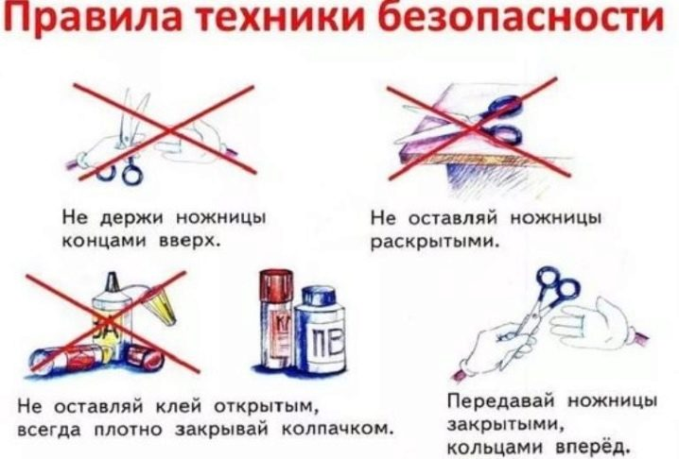

Итак, приступим:

1. Определитесь с размером елочки, которая будет красоваться на поделке. Исходя из этого, из скрап бумаги нарежьте несколько прямоугольников разной ширины.
2. Используя ручку, скрутите каждый прямоугольник в трубочку. Каждую трубочку зафиксируйте клеем, чтобы они не раскрутились.

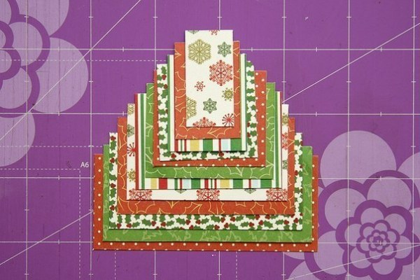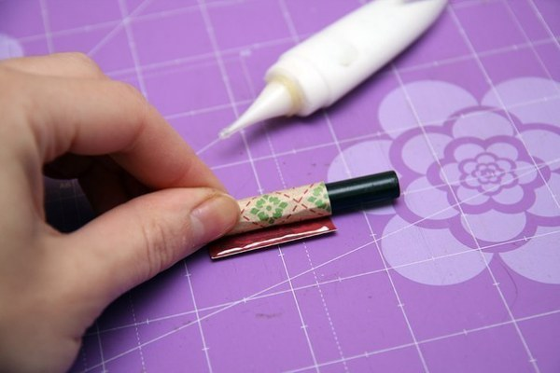

1. Склейте трубочки между собой.
2. Сделайте основу и приклейте на нее нашу склеенную елочку.

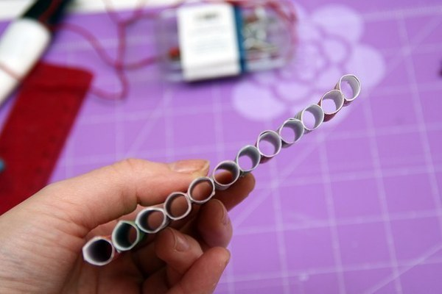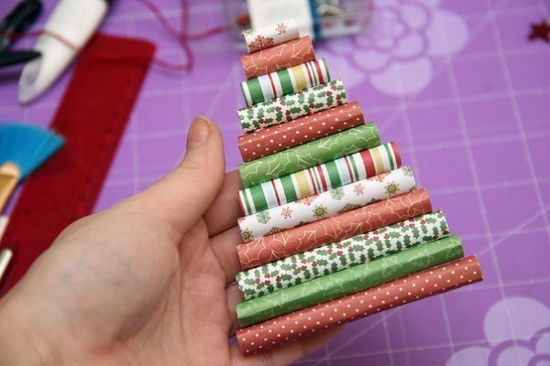

1. Украсьте ель и саму основу по своему усмотрению.

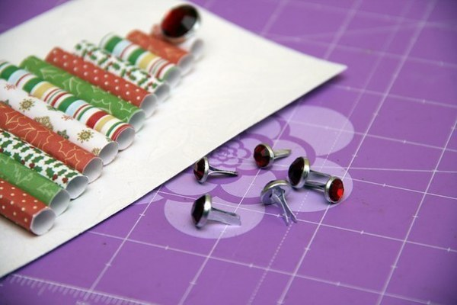

Открытка готова! Вы сегодня познакомились с историей появления открыток, на практике научились изготавливать открытку. И теперь собираясь на праздник, вы можете сделать подарок своими руками. Ведь в изделие, сделанное своими руками, вкладывается душа и тепло.